Q1

<!DOCTYPE html>

<html>

    <body style="background-color:yellow;">

    <h1 style="background-color:red;">This Is Heading</h1>

    <h3 style="background-color:green;">This Is Heading</h3>

<h4>Riddhi</h4>

</body>

</html>

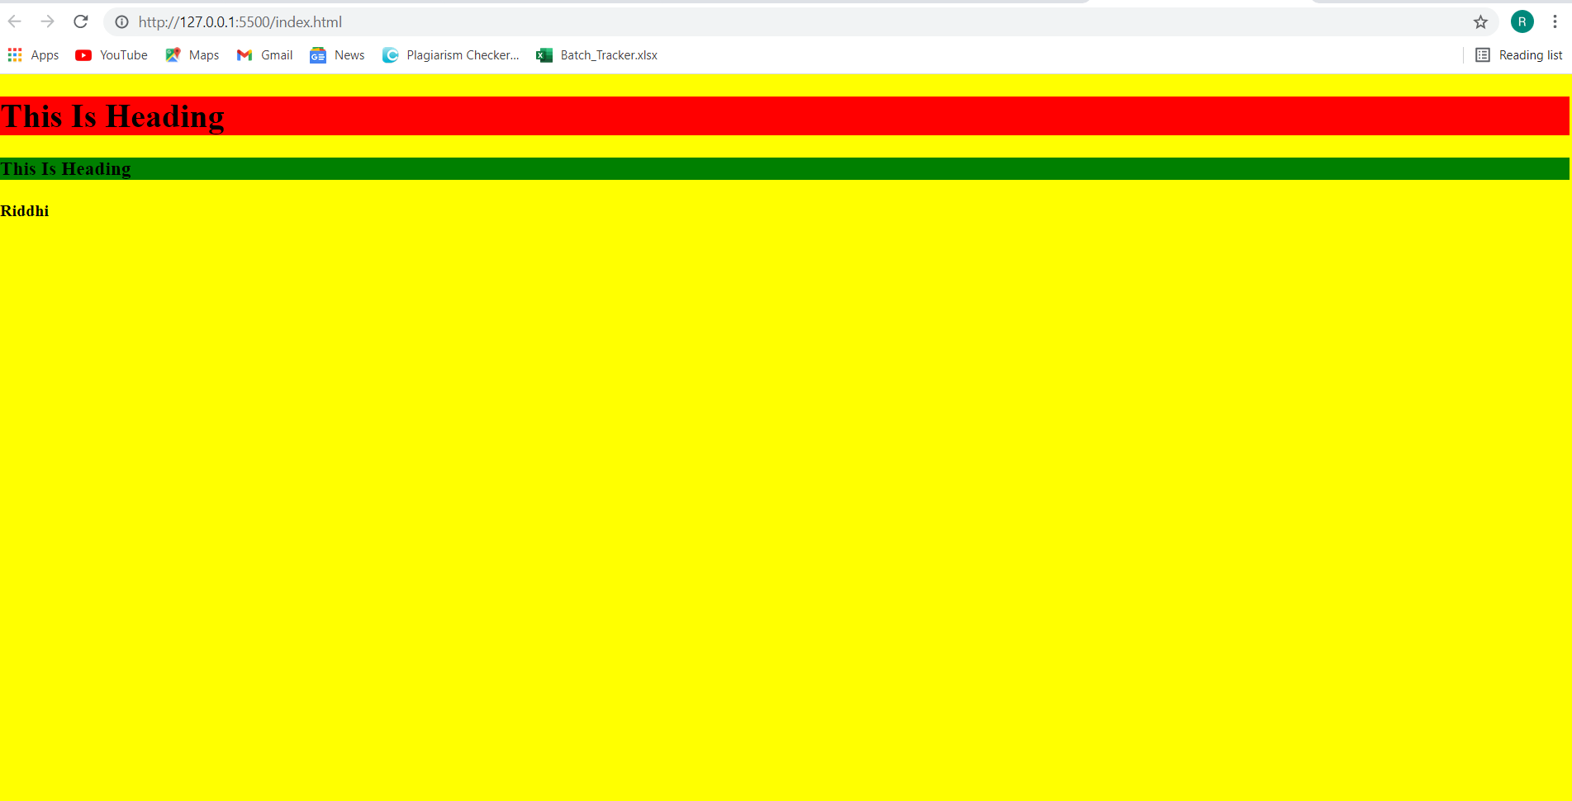

Q2.

<html>

<body>

<h2>Image as a Link</h2>

<p>The image below is a link. Try to click on it.</p>

<a href="index.html" target="_blank"> <img src="smiley.gif" style="border: 2px blue dashed; border-radius: 10px; padding: 5px;" alt="Hello"> </a>

</body>

</html>

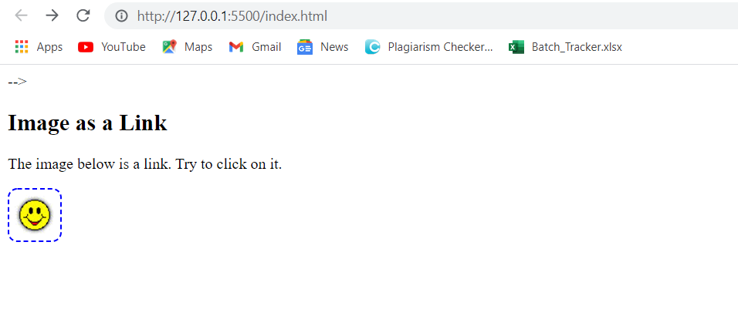

<html>

<body>

<h2>Image as a Link</h2>

<p>The image below is a link. Try to click on it.</p>

<a href="default.asp"><img src="smiley.gif" alt="HTML tutorial" style="width:42px;height:42px;"></a>

</body>

</html>

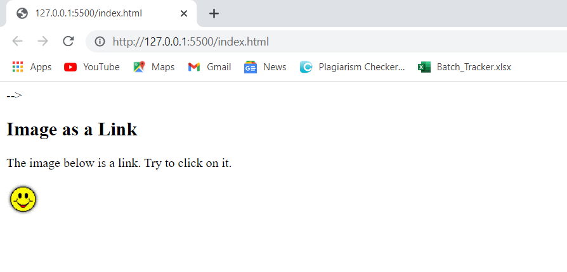

<!DOCTYPE html>

<html>

<head>

<style>

table, tr, td {

  border: 1px solid black;

}

</style>

</head>

<body>

<h2>Table with 1 Rows and 1 columns</h2>

<table>

  <tr>

    <td>100</td>

  </tr>

</table>

  <h2>Table with 1 Rows and 3 columns</h2>

  <table>

  <tr>

    <td>100</td>

    <td>200</td>

    <td>300</td>

  </tr>

  </table>

  <h2>Table with 2 Rows and 3 columns</h2>

  <table>

  <tr>

    <td>100</td>

    <td>200</td>

    <td>300</td>

  </tr>

  <tr>

    <td>400</td>

    <td>500</td>

    <td>600</td>

  </tr>

  </table>

</body>

</html>

Output:

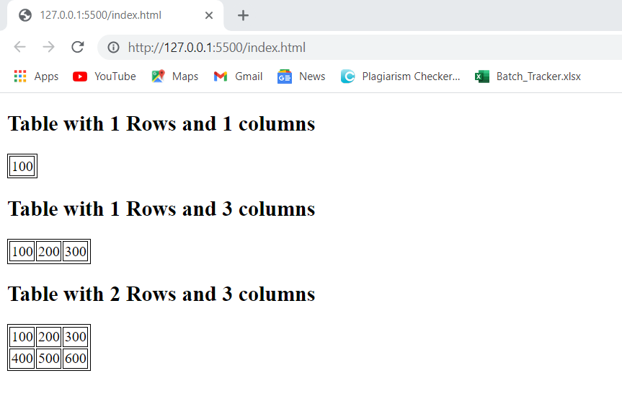

Q4

<!DOCTYPE html>

<html>

<head>

    <style>

        table, tr, td {

          border: 1px solid black;

        }

        </style>

</head>

<body>

  <h2>Table with 2 Rows and 3 columns with borders</h2>

  <table>

  <tr>

    <td>100</td>

    <td>200</td>

    <td>300</td>

  </tr>

  <tr>

    <td>400</td>

    <td>500</td>

    <td>600</td>

  </tr>

  </table>

  <h2>Table with 2 Rows and 3 columns without borders</h2>

  <table1>

  <tr><br>

    <td>100</td>

    <td>200</td>

    <td>300</td>

  </tr></br>

  <tr>

    <td>400</td>

    <td>500</td>

    <td>600</td>

  </tr>

  </table1>

</body>

</html>

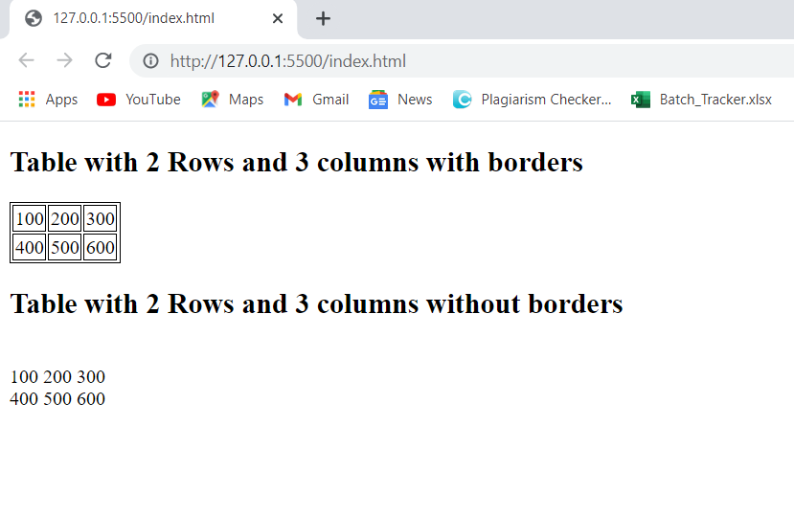

Q5

<!DOCTYPE html>

<html>

<body>

<h2>Number List</h2>

<ol type="1">

  <li>Apples</li>

  <li>Bananas</li>

  <li>Lemons</li>

  <li>Oranges</li>

</ol>

<h2>Letter List</h2>

<ol type="A">

  <li>Apples</li>

  <li>Bananas</li>

  <li>Lemons</li>

  <li>Oranges</li>

</ol>

<h2>Lower Letter List</h2>

<ol type="a">

  <li>Apples</li>

  <li>Bananas</li>

  <li>Lemons</li>

  <li>Oranges</li>

</ol>

<h2>Roman Number List</h2>

<ol type="I">

    <li>Apples</li>

    <li>Bananas</li>

    <li>Lemons</li>

    <li>Oranges</li>

  </ol>

  <h2>Lower Case Roman Number List</h2>

  <ol type="i">

    <li>Apples</li>

    <li>Bananas</li>

    <li>Lemons</li>

    <li>Oranges</li>

  </ol>

</body>

</html>

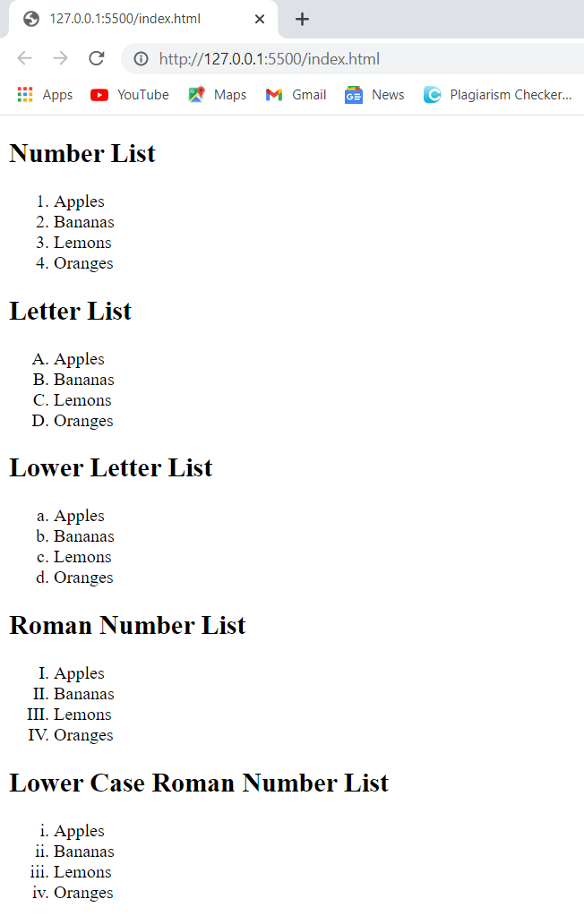

Q6

<!DOCTYPE html>

<html>

<body>

<h1>Username And Password Field</h1>

<form action="index.html">

  <label for="username">Username:</label>

  <input type="username" id="username" name="username"><br><br>

  <label for="pwd">Password:</label>

  <input type="password" id="pwd" name="pwd" minlength="8"><br><br>

</form>

</body>

</html>

Output:

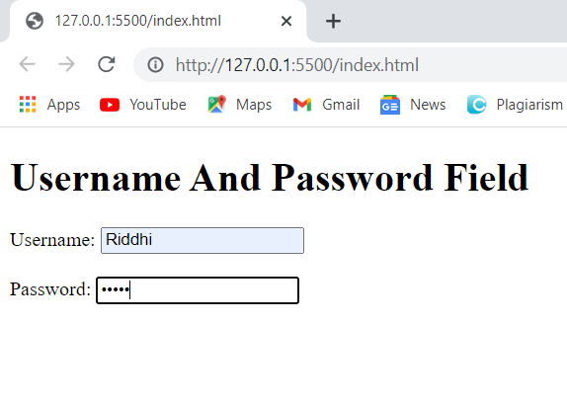

Q7

<!DOCTYPE html>

<html>

<body>

<h1> Checkboxes</h1>

<form action="index.html">

  <input type="checkbox" id="vehicle1" name="vehicle1" value="Bike">

  <label for="vehicle1"> I have a bike</label><br>

  <input type="checkbox" id="vehicle2" name="vehicle2" value="Car">

  <label for="vehicle2"> I have a car</label><br>

  <input type="submit" value="Submit">

</form>

</body>

</html>

Output:

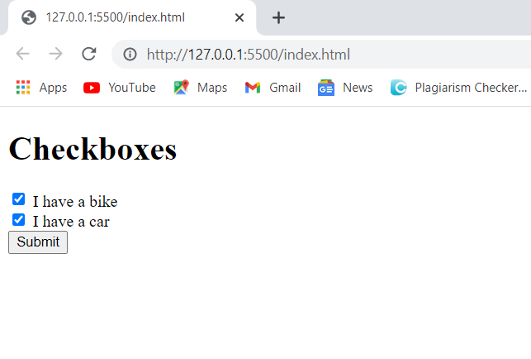

**CSS Assignment**

Q1.

<!DOCTYPE html>

<html>

<head>

<style>

body {

  background-color: #a0ebf5;

}

h1 {

  background-color: #0e23e7;

}

div {

  background-color: #1fe3f1;

}

span {

  background-color: #f18973;

}

</style>

</head>

<body>

<h1>CSS Background Colour example!!</h1>

<div>This is text inside div element.</div>

<p> <span>This paragraph has its own background colour.</span></p>

<div>We are still in div element.</div>

</body>

</html>

Output:

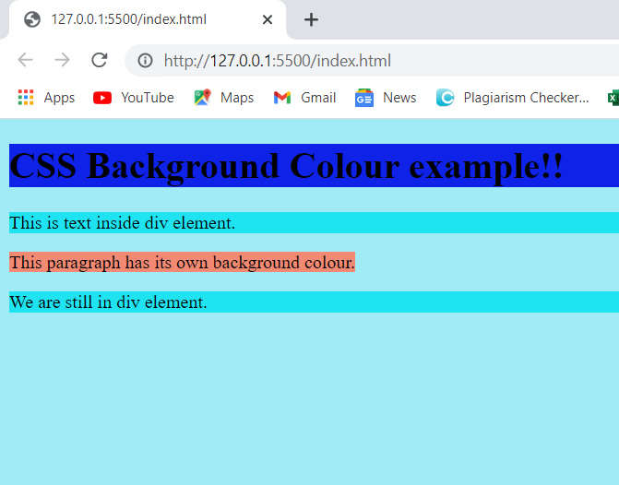

Q2.

<!DOCTYPE html>

<html>

<head>

<style>

body {

  background-color: #a0ebf5;

}

h2 {

  text-decoration: line-through;

}

h3 {

  text-decoration: underline;

}

</style>

</head>

<body>

<h1>This is heading 1</h1>

<h2>This is heading 2</h2>

<h3>This is heading 3</h3>

<h4>This is heading 4</h4>

</body>

</html>

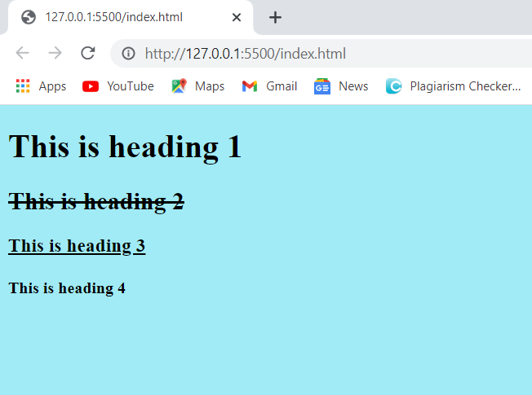

Q3.

<!DOCTYPE html>

<html>

<head>

<style>

    body {

  background-color: #a0ebf5;

}

div.a {

  text-transform:uppercase;

}

div.b {

  text-transform: lowercase;

  line-height: 1.6;

}

div.c {

  text-transform: lowercase;

  line-height: 1.6;

}

</style>

</head>

<body>

<div class="a">this is some text.</div>

<div class="b">This is some text.</div>

<div class="c">This is some text</div>

</body>

</html>

Output:

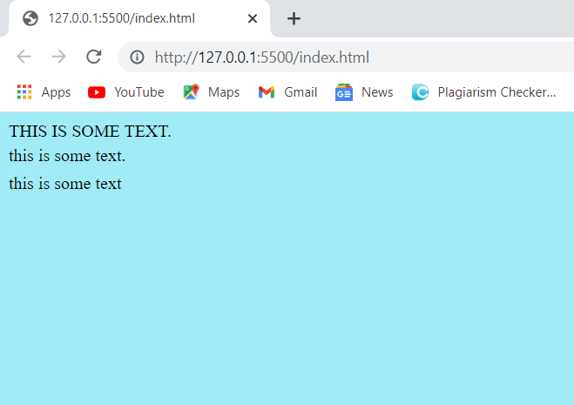

Q4.

<!DOCTYPE html>

<html>

<head>

<style>

/* unvisited link */

a:link {

  color: red;

}

/* visited link */

a:visited {

  color: green;

}

</style>

</head>

<body>

<h2>CSS Links</h2>

<p><b><a href="Hello.html" target="_blank">This is a link</a></b></p>

<p> Hello to the world of CSS</p>

</body>

</html>

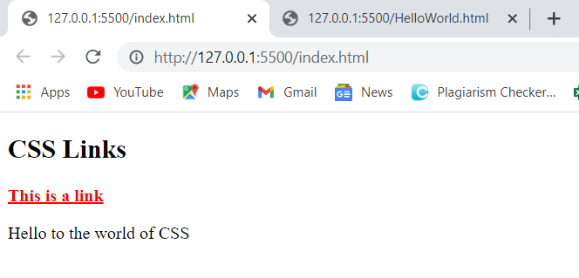

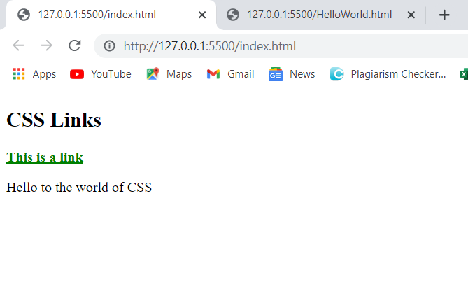  
Q5.

<!DOCTYPE html>

<html>

<head>

<style>

table, td, th {

  border: 1px solid black;

}

table {

  width: 10%;

  border-collapse: collapse;

}

</style>

</head>

<body>

<table>

  <tr>

    <th>Firstname</th>

    <th>Lastname</th>

  </tr>

  <tr>

    <td>Peter</td>

    <td>Griffin</td>

  </tr>

  <tr>

    <td>Lois</td>

    <td>Griffin</td>

  </tr>

</table>

</body>

</html>

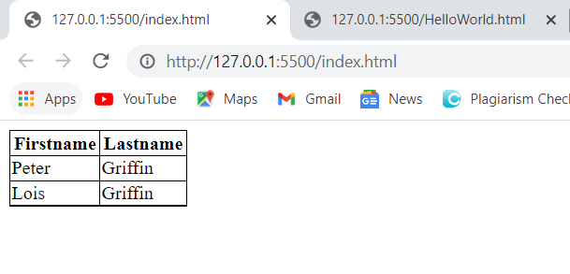

Q6.

<!DOCTYPE html>

<html>

<head>

<style>

table, th, td {

  border: 1px solid green;

}

th {

  background-color: #03a86c;

  color: white;

}

</style>

</head>

<body>

<table>

  <tr>

    <th>Firstname</th>

    <th>Lastname</th>

    <th>Savings</th>

  </tr>

  <tr>

    <td>Peter</td>

    <td>Griffin</td>

    <td>$100</td>

  </tr>

  <tr>

    <td>Lois</td>

    <td>Griffin</td>

    <td>$150</td>

  </tr>

  <tr>

    <td>Joe</td>

    <td>Swanson</td>

    <td>$300</td>

  </tr>

  <tr>

    <td>Cleveland</td>

    <td>Brown</td>

    <td>$250</td>

  </tr>

</table>

</body>

</html>

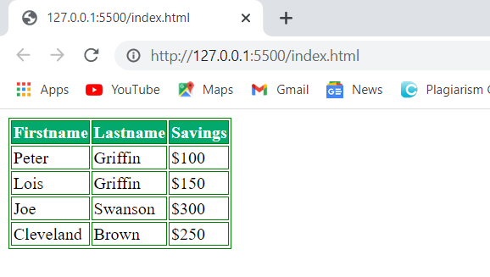

Q7.

<!DOCTYPE html>

<html>

<head>

<style>

p.ex1 {

  border: 2px solid black;

  outline-style: dotted;

  outline-color: rgb(0, 201, 67);

}

</style>

</head>

<body>

<h2>The outline-color Property</h2>

<p class="ex1"><b>Note:</b> IE8 supports the outline properties only if a !DOCTYPE is specified</p>

</body>

</html>

Output:

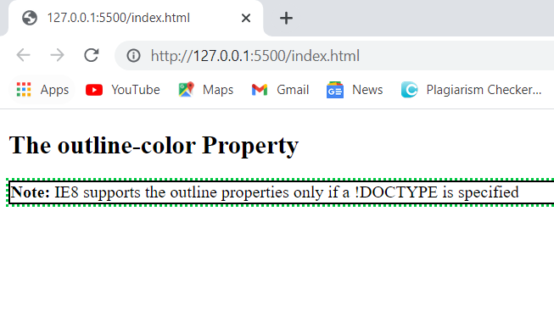

Q8.

<!DOCTYPE html>

<html>

<head>

<style>

    body {

  background-color: #a0ebf5;

}

h1{

  border-style: solid;

  border-width: 1em;

}

h2{

  border-style: solid;

  border-width: thick;

}

h3{

  border-style: solid;

  border-width: medium;

  line-height: 1.6;

}

</style>

</head>

<body>

<h1>This is some text</h1>

<h2>This is some text.</h2>

<h3>This is some text.</h3>

</body>

</html>

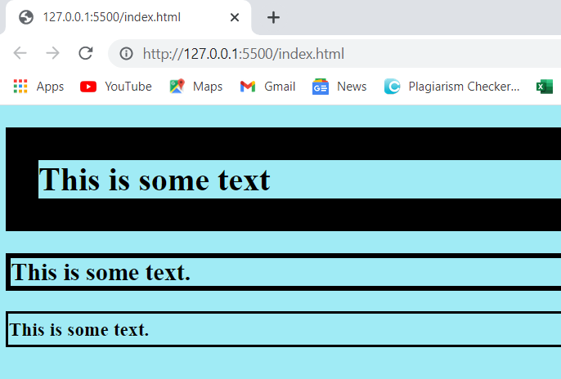

**Assignment 3**

**Q1.**

<link rel="stylesheet"href="//maxcdn.bootstrapcdn.com/bootstrap/3.3.1/css/bootstrap.min.css"/>

<style>

  .container-fluid {background:rgb(220,220,230)}

  h3 {color:green}

  img{width:200px}

  .font{font-size:20px}

  .link{font-size:18px;color:rgb(148,0,211)}

  .center-image {

display:block;

margin:auto;

}

</style>

<div class="container-fluid">

<h1 class="text-primary text-center"> Albert Einstein</h1>

  <i><h3 class="text-center"> (E=mc²) </h2></i>

<div><img class"img-responsive" src="https://upload.wikimedia.org/wikipedia/commons/5/50/Albert_Einstein_%28Nobel%29.png" class="center-image" alt="Einstein Thinking"></div>

<div>

    <b><p class="text-center">Physicist, Scientist (1879–1955)</p>

  </b></div>

  <b> <p class="text-center">10 Things You Didn’t Know About Albert Einstein:</p></b>

  <ul>

    <li>He never failed math. This is a popular “fact” promoted on the internet, maybe in an attempt to relate to genius. However, it is simply not true. Overall, Einstein was an average student, but math was one area where he excelled, unsurprisingly.</li>

    <li>Einstein encouraged the development of the nuclear bomb. His involvement is often misinterpreted, with some claiming that he helped create the atom bomb. In reality, what he did was write a letter to President FDR encouraging him to begin work on such a weapon, which led to the Manhattan Project. Although a dedicated pacifist and, later, an anti-nuke spokesman, Einstein was convinced that America needed the atomic bomb before the Nazis.

    </li>

     <li>He was a great musician. If the whole “genius” thing didn’t work out, Einstein could have become a violinist. His mother played piano so he had the love of music instilled in him—via violin lessons—at the young age of five.

    </li>

     <li>He could have been the President of Israel. When Israel’s first president, Chaim Weizmann, died, Einstein was offered the position, but he declined.

    </li>

     <li>He married his cousin. After Einstein divorced his first wife, Mileva Maric, he married his cousin, Elsa Lowenthal. He was, actually, quite a bad husband to his first wife in their later years. He had affairs he never tried to hide, he moved the entire family to Berlin without discussion, and treated her more as a servant than a wife.

    </li>

     <li>He won the 1921 Nobel Prize for Physics. This alone isn’t particularly surprising. What is surprising is the fact that he didn’t receive it for the general or special theory of relativity, but rather for the photoelectric effect.

    </li>

      <li>He loved to sail. Ever since university, Einstein sailed as a hobby. But by his own admission, he never made a particularly good sailor. In fact, he didn’t even know how to swim.

    </li>

   <li>He really didn’t like socks, and usually didn’t wear them. In fact, in a letter to Elsa, he bragged about getting away “without wearing socks” while at Oxford.

    </li>

   <li>He had an illegitimate daughter. This wasn’t known until the 1980s, but according to correspondence between Albert and Mileva it was determined that the two had a daughter in 1902 called Lieserl. At one point, all mention of her in letters stopped so her fate is unknown.

    </li>

   <li>His brain was stolen. After Einstein died, the pathologist who did his autopsy took his brain without permission. He eventually got the permission necessary from Einstein’s son, but he was fired from Princeton when he refused to turn the brain over. He kept it for over forty years before finally returning it in 1998.

    </li>

      <p class="font">"The important thing is not to stop questioning. Curiosity has its own reason for existing."</p>

<p>-- Albert Einstein</p>

   </ul>

  <p class="link">If you have time, you should read more about this incredible human being on his <a href="https://en.wikipedia.org/wiki/Albert_Einstein" target="_blank"><i>Wikipedia entry</i></a>.</p>

</div>

**Css**

<link rel="stylesheet"href="//maxcdn.bootstrapcdn.com/bootstrap/3.3.1/css/bootstrap.min.css"/>

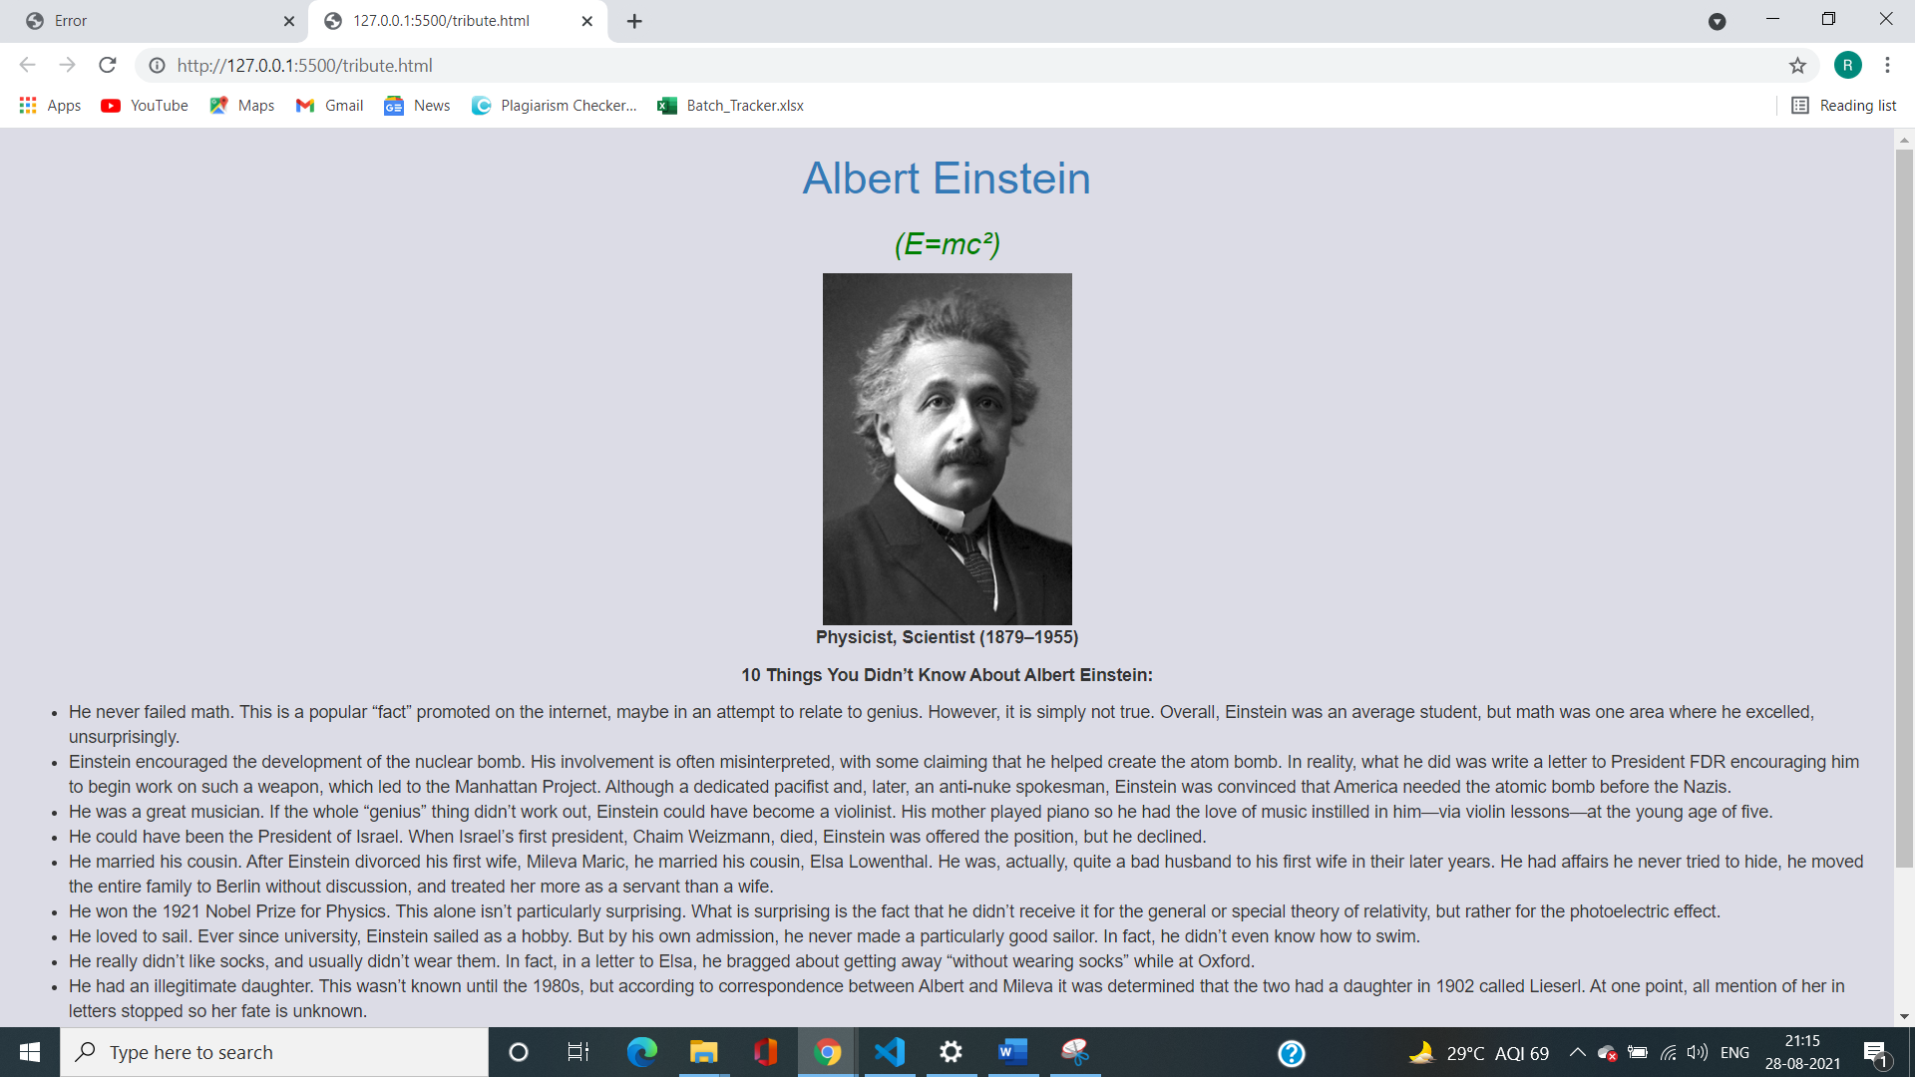

Q2

<div class="container">

    <header class="header">

      <h1 id="title" class="text-center">Survey Form</h1>

      <p id="description" class="description text-center">

        Thank you for taking the time to help us improve the platform

      </p>

    </header>

    <form id="survey-form">

      <div class="form-group">

        <label id="name-label" for="name">Name</label>

        <input

          type="text"

          name="name"

          id="name"

          class="form-control"

          placeholder="Enter your name"

          required

        />

      </div>

      <div class="form-group">

        <label id="email-label" for="email">Email</label>

        <input

          type="email"

          name="email"

          id="email"

          class="form-control"

          placeholder="Enter your Email"

          required

        />

      </div>

      <div class="form-group">

        <label id="number-label" for="number"

          >Age<span class="clue">(optional)</span></label

        >

        <input

          type="number"

          name="age"

          id="number"

          min="10"

          max="99"

          class="form-control"

          placeholder="Age"

        />

      </div>

      <div class="form-group">

        <p>Which option best describes your current role?</p>

        <select id="dropdown" name="role" class="form-control" required>

          <option disabled selected value>Select current role</option>

          <option value="student">Student</option>

          <option value="job">Full Time Job</option>

          <option value="learner">Full Time Learner</option>

          <option value="preferNo">Prefer not to say</option>

          <option value="other">Other</option>

        </select>

      </div>

      <div class="form-group">

        <p>Would you recommend this java course to a friend?</p>

        <label>

          <input

            name="user-recommend"

            value="definitely"

            type="radio"

            class="input-radio"

            checked

          />Definitely</label

        >

        <label>

          <input

            name="user-recommend"

            value="maybe"

            type="radio"

            class="input-radio"

          />Maybe</label

        >

        <label

          ><input

            name="user-recommend"

            value="not-sure"

            type="radio"

            class="input-radio"

          />Not sure</label

        >

      </div>

      <div class="form-group">

        <p>

          What is your favorite feature of this java course?

        </p>

        <select id="most-like" name="mostLike" class="form-control" required>

          <option disabled selected value>Select an option</option>

          <option value="challenges">Challenges</option>

          <option value="projects">Projects</option>

          <option value="community">Community</option>

          <option value="openSource">Open Source</option>

        </select>

      </div>

      <div class="form-group">

        <p>

          What would you like to see improved?

          <span class="clue">(Check all that apply)</span>

        </p>

        <label

          ><input

            name="prefer"

            value="front-end-projects"

            type="checkbox"

            class="input-checkbox"

          />Front-end Projects</label

        >

        <label>

          <input

            name="prefer"

            value="back-end-projects"

            type="checkbox"

            class="input-checkbox"

          />Back-end Projects</label

        >

        <label

          ><input

            name="prefer"

            value="open-source-community"

            type="checkbox"

            class="input-checkbox"

          />Open Source Community</label

        >

        <label

          ><input

            name="prefer"

            value="videos"

            type="checkbox"

            class="input-checkbox"

          />Videos</label

        >

      </div>

      <div class="form-group">

        <p>Any comments or suggestions?</p>

        <textarea

          id="comments"

          class="input-textarea"

          name="comment"

          placeholder="Enter your comment here..."

        ></textarea>

      </div>

      <div class="form-group">

        <button type="submit" id="submit" class="submit-button">

          Submit

        </button>

      </div>

    </form>

  </div>

